**将模板工程template修改为自己的工程test共分三步，步骤如下：**

1. **修改keil4工程文件名;**

原文件名如下：



修改后的文件名如下：



1. **用Notepad++打开工程文件，修改第46行的输出文件名，改为当前工程名;**

**(1)**

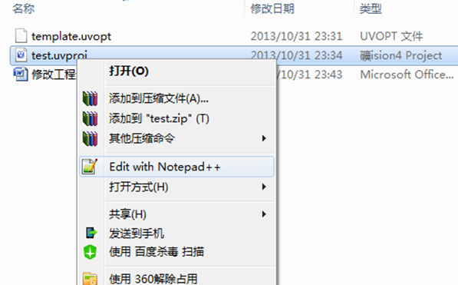

**(2)** 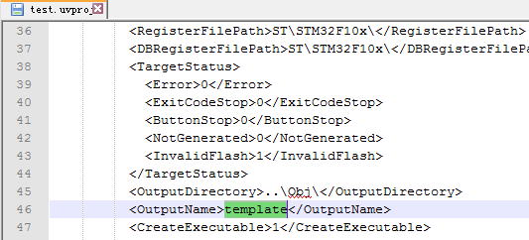

**(3)** 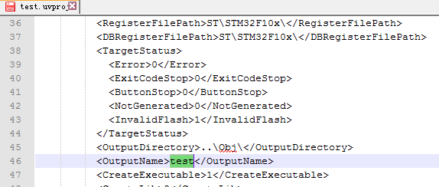

1. **修改.uvopt文件名；**

